Linux 基础指令
Vmware--虚拟机软件
Xshell--远程操作软件
关机命令：shutdown -h now
终端--简单的命令行界面---供我们敲击命令完成对系统的操作；
命令的使用格式：命令名称 [操作选项] [操作对象]
对于目录的命令：
ls --浏览目录下的文件信息 （目录在Windows下常叫文件夹）
-a选项 浏览目录下的所有文件，包括隐藏文件（.开头的是隐藏文件，默认不显示）
-l 选项 查看目录下文件的详细信息
Linux下一切皆文件，都可以通过操作文件的方式进行访问，Linux下文件类型并不以后缀名区分。
ls -la workspace/ 组合使用 （显示颜色不同，表示文件功能不同）
pwd ---查看当前所在路径，打印工作路径，打印出来是一个绝对路径（唯一路径，以根目录作为其实表达的路径 /home/san），
多层级路径的表达方式：/home/san 其中最前边的斜杠---是根目录
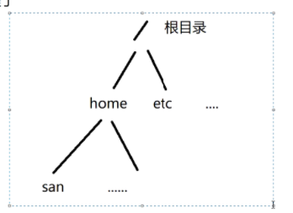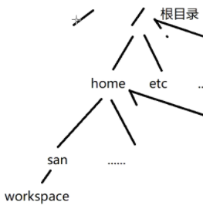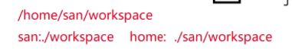
. 表示目录自身， .. 表示一个目录的上级目录
mkdir --创建目录
-p 递归多层级创建目录，从外往内，哪层不存在就创建哪一层
rmdir --删除空目录
-p 递归多层级删除目录，从内往外，哪一层为空就删除哪一层
rm --删除文件
-r 递归删除目录下所有文件，最终删除目录
-f 直接进行操作，不要进行提示， -i 删除时出现提示信息
rm -rf tmp
cp --将一个文件向另一个位置拷贝一份 （默认只能拷贝普通文件）
-r 递归将一个目录及其内部文件全部拷贝到指定位置。
cp -r tmp ./workspace
mv --移动一个文件到另一个位置---剪切
mv tmp ./workspace
cd --改变工作路径，改变当前所在路径，进入某个目录
~ 表示进入当前用户的家目录
常用操作：tab键自动文件名补全--尽量使用，避免错误
文件操作：
touch --touch一个文件，若文件存在，则刷新文件的时间属性，若文件不存在，则创建文件。
-d 使用指定的时间书信时间属性
文件的时间属性有3种，最后一次访问，最后一次修改，最后一次状态改变。
示例：touch -d ‘’2018-08-09’’ passwd
-a 仅使用当前系统时间刷新访问时间； -m 仅使用当前系统时间刷新修改时间；
cat --将文件内容打印出来
cat passwd 打印到桌面
more passwd ---分页显示文件内容；向下按行滚动：使用回车；向下按页滚动：使用空格；退出显示：使用q键。
less passwd --分页显示文件内容；向下按行滚动：下键，回车；想下按页滚动：空格，f键；向上滚动：上键，b键；退出显示：q键。
匹配查找字符串：/string 向下匹配 ？String 向上匹配
head ---默认显示文件的前十行内容
-n指定显示的行数 head -n 3 passwd
tail --默认显示文件末尾10行内容
-n指定显示的行数
-f 动态一直等待文件末尾的新数据进行
额外的其他命令：
ifconfig --查看网卡信息
echo：打印字符串--将数据写入标准输出--显示器设备文件； stat：查看文件状态信息
打印字符串：把字符串显示到界面上， 操作系统控制，从键盘读取数据，要把数据再写入显示器，
>>或者>叫做重定向符号；进行数据流的重定向--文件重定向
将要操作的数据，不再写入原本的文件，而是写入到新的文件中。
echo ‘’asdf’’>>test.txt --把原本要写入到标准输出的文件的数据，写入到test.txt文件中。
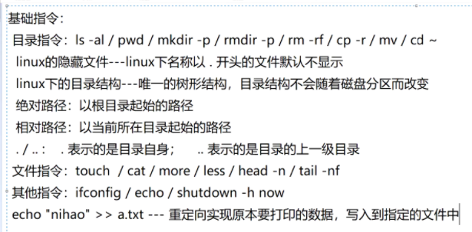
重定向：>/>>重定向符号实现--将原本要写入标准输出的数据写入到指定的文件中，改变数据的流向。
>：清空重定向，将新数据重定向到指定的文件中，但是在这之前会清空文件原有的内容。

>>：追加重定向，将新数据重定向到指定的文件中，但是新数据会被追加写入到文件末尾。
管道符：|
打印文件的第23行内容：head -n 23 ./passwd | tail -n 1
连接两个命令，将前边命令的输出结果，当作后边命令的输入数据，让后边的命令进行处理。

打包指令：
压缩：将一个文件按照一些压缩算法，将文件数据从多变少
zip、gzip、bunzip2
zip/unzip gzip/gunzip bzip2/bunzip2
打包：将多个文件合成一个文件
Linux下文件格式并不以后缀名区分，后缀名只是便于用户区分文件功能性之的功能。
man 手册查看命令
man ls ---查看ls命令的手册。

